1° ACTIVIDADES DE LENGUA DE REFUERZO.
DÍA 1.
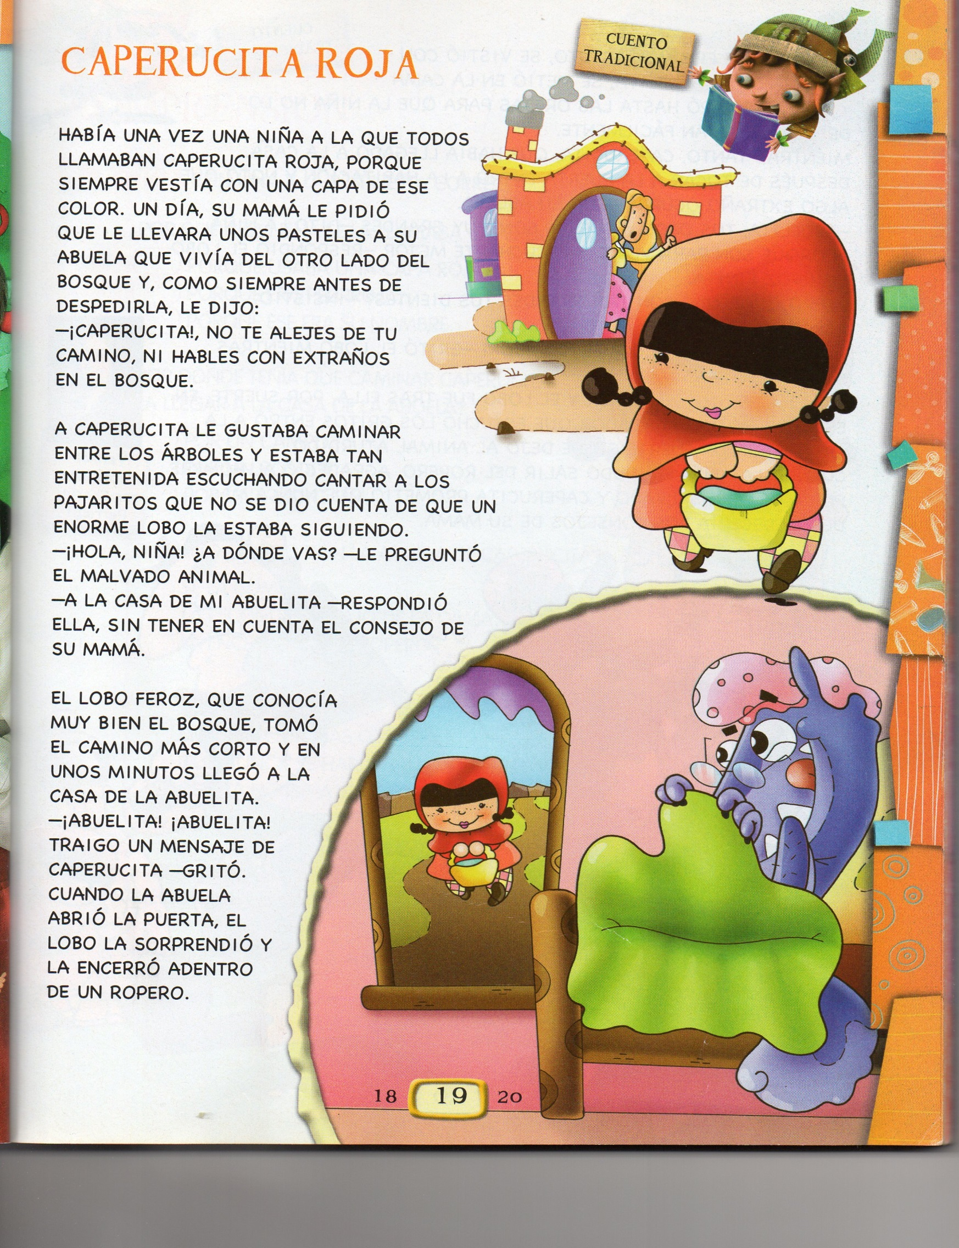
- Lee
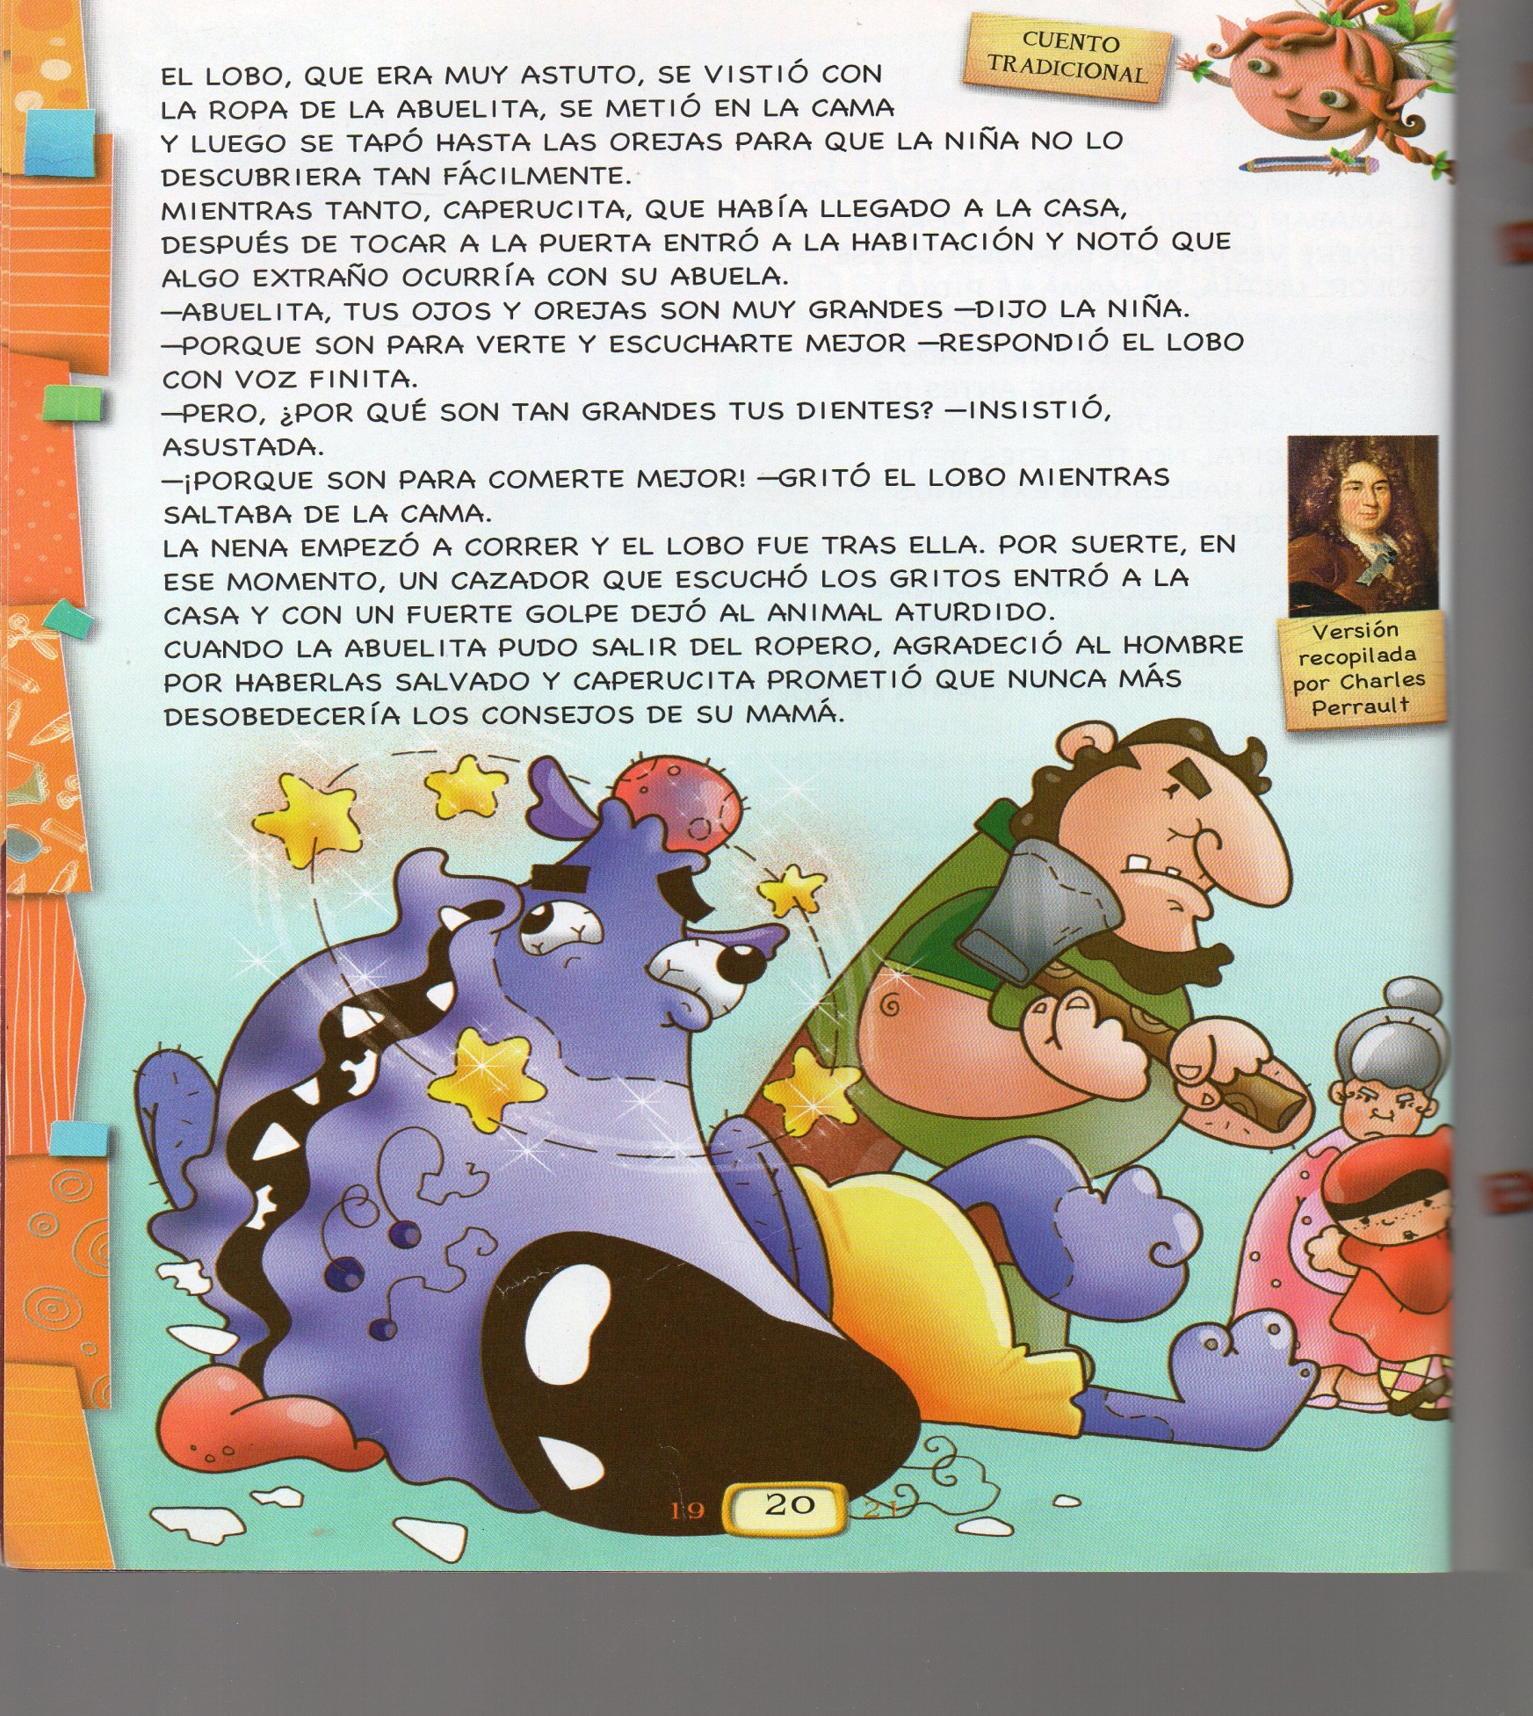
2. Pinta el cuadro de la respuesta correcta.

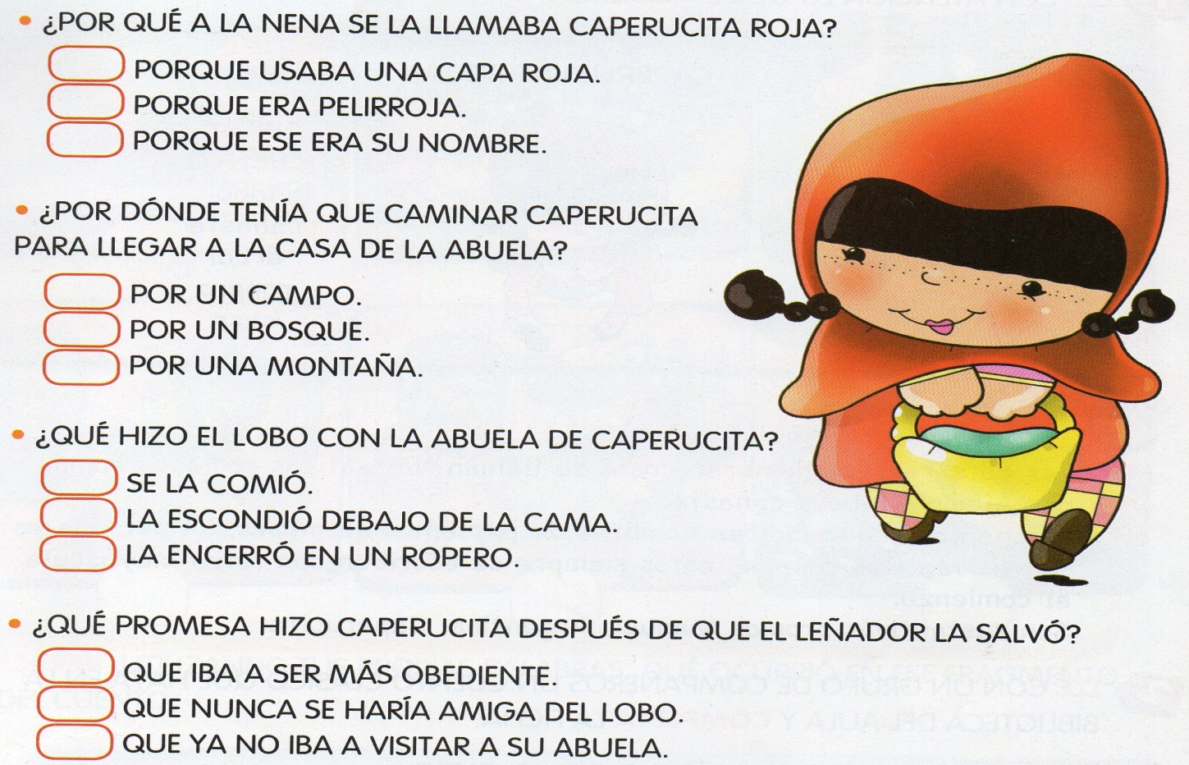
3. Enumera del 1 al 4 el orden en que fueron apareciendo los personajes.
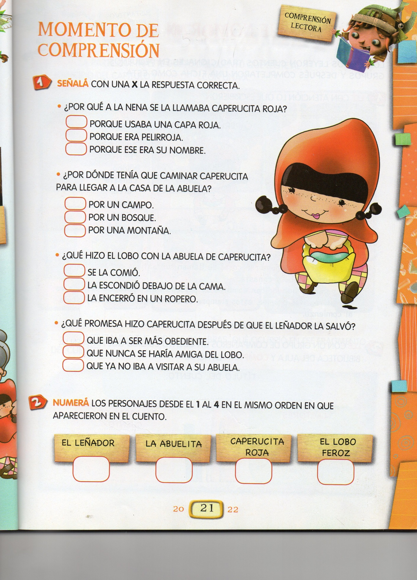

DÍA 2.
4.Elige la parte que más te gustó del cuento y marca con una X
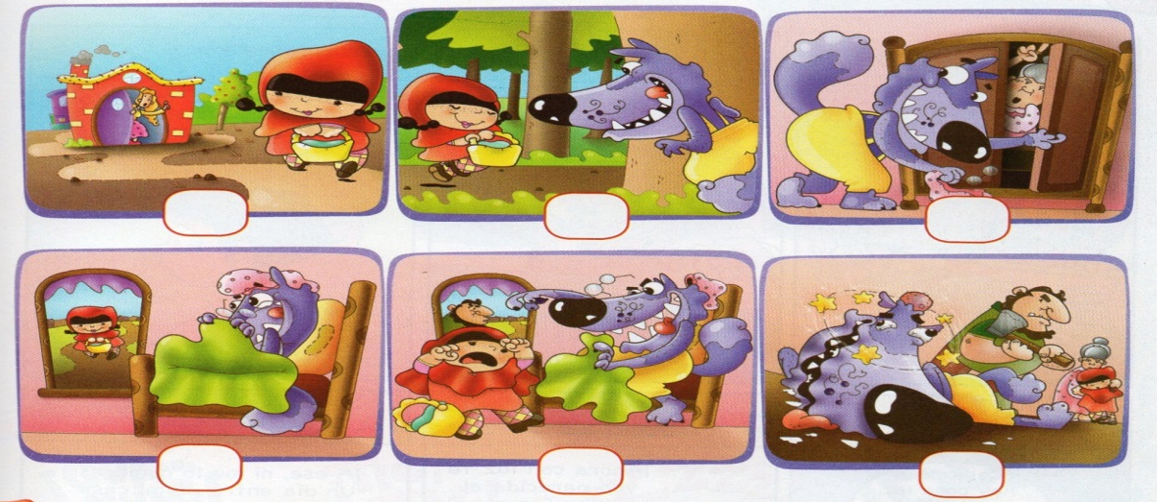

5. Ahora escribe con tus palabras lo que ocurrió en ese fragmento del cuento.
6. Completa con la letra anterior y las dos posteriores según el abecedario.

g b

h l
DÍA 3.
7. Las siguientes oraciones están escritas sin separar las palabras. Transcríbelas correctamente pero en cursiva.
- LaCaperucitacaminaporelbosque.
- ………………………………………………………………………..
- Ellobollegóalacasadelaabuelita.
- ……………………………………………………………………….
- Elcazadorlassalvó.
- ………………………………………………………………………..
8. Pasa a cursiva minúscula las siguientes oraciones.
- La mamá de Caperucita prepara pastelitos.
- ………………………………………………………………………………………………………………………………..
- La capa se ensució con barro.
- …………………………………………………………………………………………………………………………………
- El lobo escapó asustado.
…………………………………………………………………………………………………………………………………..
DÍA 4.
9. Observa la imagen y escribe palabritas de cosas que aparecen.(no menos de cinco)
10 Arma oraciones con esas palabras.

DÍA 5.
11. Con la imagen anterior arma una historia y colócale un título.

